Контрольный проект

**Реализация базы данных для автомата выдачи талонов.**

**Выполнил:** Спеваков В. А.

С всеобщей компьютеризацией, сильно упростился доступ к информации посредством сети Интернет. Происходит потеря, хищение личных данных. Из-за этого возникает необходимость защиты информации различными способами. Необходимо предотвратить несанкционированный доступ, использование, раскрытие, искажение, изменение, исследование, записи или уничтожение информации. В своем проекте я хочу предложить один из возможных способов обезличивания данных. Один из лучших способов – использование хеширования данных. Хеш — это математический алгоритм, преобразовывающий произвольный массив данных в состоящую из букв и цифр строку фиксированной длины. Причем при условии использования того же типа хеша длина эта будет оставаться неизменной, вне зависимости от объема вводных данных. В поликлиниках, в настоящее время, авторизация происходит по страховому свидетельству. В базе данных хранятся данные о пользователе, а значит при краже они будут утеряны. При использовании хеш-строки дешифровка данных практически невозможна, что обеспечивает дальнейшую безопасность информации даже при краже при краже. В своем проекте я буду использовать хеш-функцию SHA-3.

Целью проекта является создание информационной системы для автоматизации процесса записи к врачу в медицинский учреждениях.

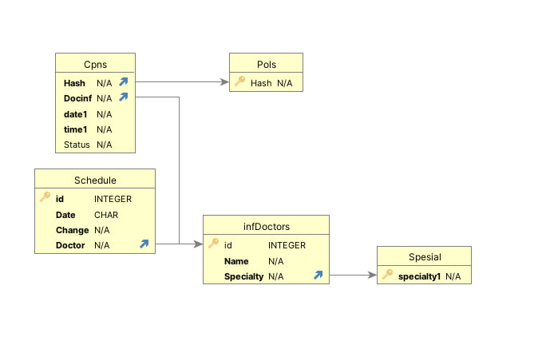

Рисунок 1

На рисунке 1 представлена схема необходимой, для реализации проекта, базы данных.

Сущности:

* **Пользователь** – физическое лицо, которое использует приложение.
* **Врач** – лицо, оказывающее предписанные услуги пациенту.
* **Талон** – часть информационной системы, необходимый для записи пациента к врачу для получения лечения.
* **Расписание** – набор записей, информирующий о работе врача в определенное время.
* **Специальность** – данные, хранящие в себе информацию о специальностях врачей.

Свойства сущностей:

**Пользователь.** Запись о новом пользователе создается в регистратуре. Регистратура обладает правами на редактирование таблицы Pols.

1. Hash. Является уникальным первичным ключом для каждого пользователя, формируемый по средствам хеширования личной информации.

**Врач(infDoctors).** Правами на редактирование данной таблицы обладает только администратор.

1. ID. Уникальный первичный ключ для каждого врача.
2. Name. Строковое поле, в котором храниться информация о имени врача.
3. Specialty. Поле имеет внешний ключ к таблице Special полю specialty1. В нем храниться информация о специальности врача.

**Специальности.** Правами на редактирование данной таблицы обладает только администратор.

1. Specialty1. Текстовое поле, в котором храниться информация о специальностях всех врачей. Является внешним ключом.

**Талон.** Правами на редактирование обладает регистратура.

1. Hash. Уникальный ключ пользователя, записавшегося на прием.
2. Docinf. Поле хранит в себе информацию о враче, который оказывает услугу.
3. Date1. Дата приема.
4. Time1. Время приема.
5. Status. Булево поле. В нем храниться информация был ли осуществлен прием. Необходимо для дальнейшего расширения информационной системы при создании медицинской карты.

**Расписание.** Правами на редактирование обладает регистратура.

1. ID. Уникальный ключ записи.
2. Data. Дата.
3. Change. Смена и доступное время для записи.
4. Doctor. Внешний ключ на таблицу infDoctors поле ID.

Ограничения на составление расписания:

* В будний день на рабочем месте находится хотя бы один врач.
* В воскресенье на рабочем месте нет врачей.
* В одно время не может работать более двух врачей одной специальности.

Связи в расчетах.

1. Расписание определяется несколькими сущностями. Если пациент осуществил запись на определенную дату и время. Информация о приеме в этот промежуток времени должна быть заблокирована для записи.

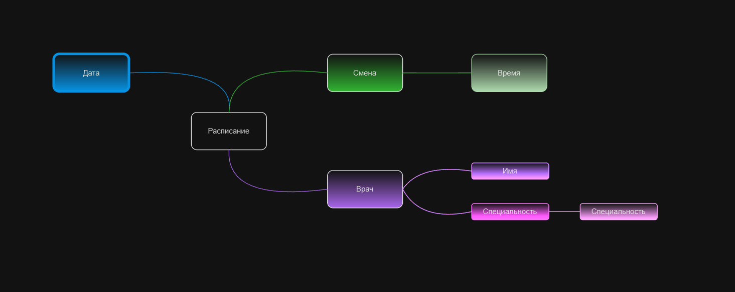

Рисунок 2

1. Взятие талона. Талон формируется во время его взятия в автомате выдачи талонов. В талоне храниться информация о враче, дате и времени приема, информация о пациенте для ведения медицинской карты. Статус, который изменяется в базе данных после приема.

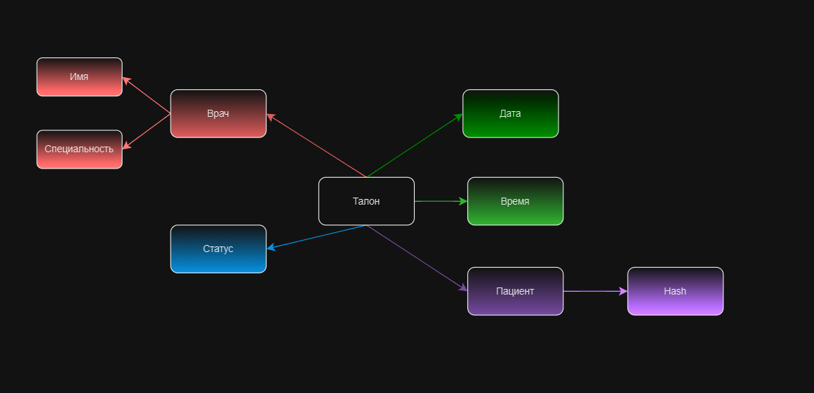

Рисунок 3

1. Информация о врачах. У каждого доктора храниться уникальный номер для идентификации. Имя необходимо для записи к определенному врачу. Так же для каждого доктора храниться специальность, чтобы характеризовать, специалистом в какой области он является.

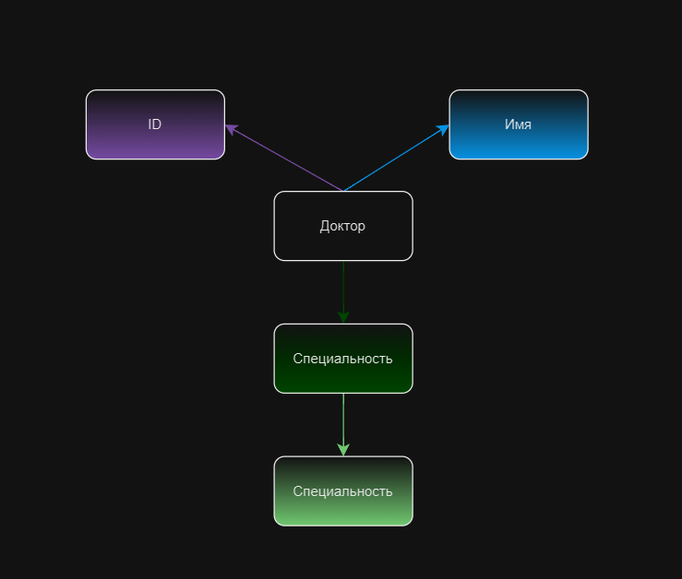

Рисунок 4

Сценарии использования приложения.

1. Взятие талона. Формируется форма для ввода индивидуальных данных пользователя (ФИО, паспортные данные, СНИЛС). Из данных с помощью хеш-функции формируется индивидуальных хеш. В предложенной форме выбираем специальность врача. В дальнейшем пользователю будет предложена форма с календарем и возможным временем для приема. Далее печатается талон с выбранной информацией.
2. Просмотр расписания. Для просмотра расписания не нужно входить в систему. Пользователю будет предложена форма для выбора даты. При нажатии на определенную дату, пользователь сможет просмотреть врачей и в какое время они работают.
3. Добавление пользователя в систему. Данное действие проходит только в регистратуре, либо с помощью выгрузки из единой системы. Формируется форма, которую пользователь видит при входе в систему. Она заполняется данными, система формирует хеш и добавляет в базу данных.

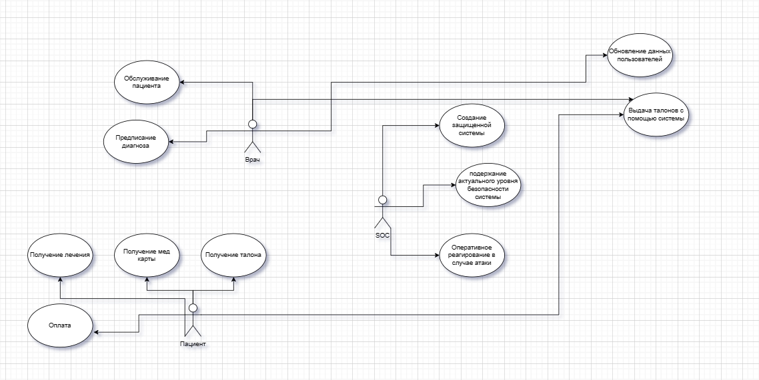

Рисунок 5